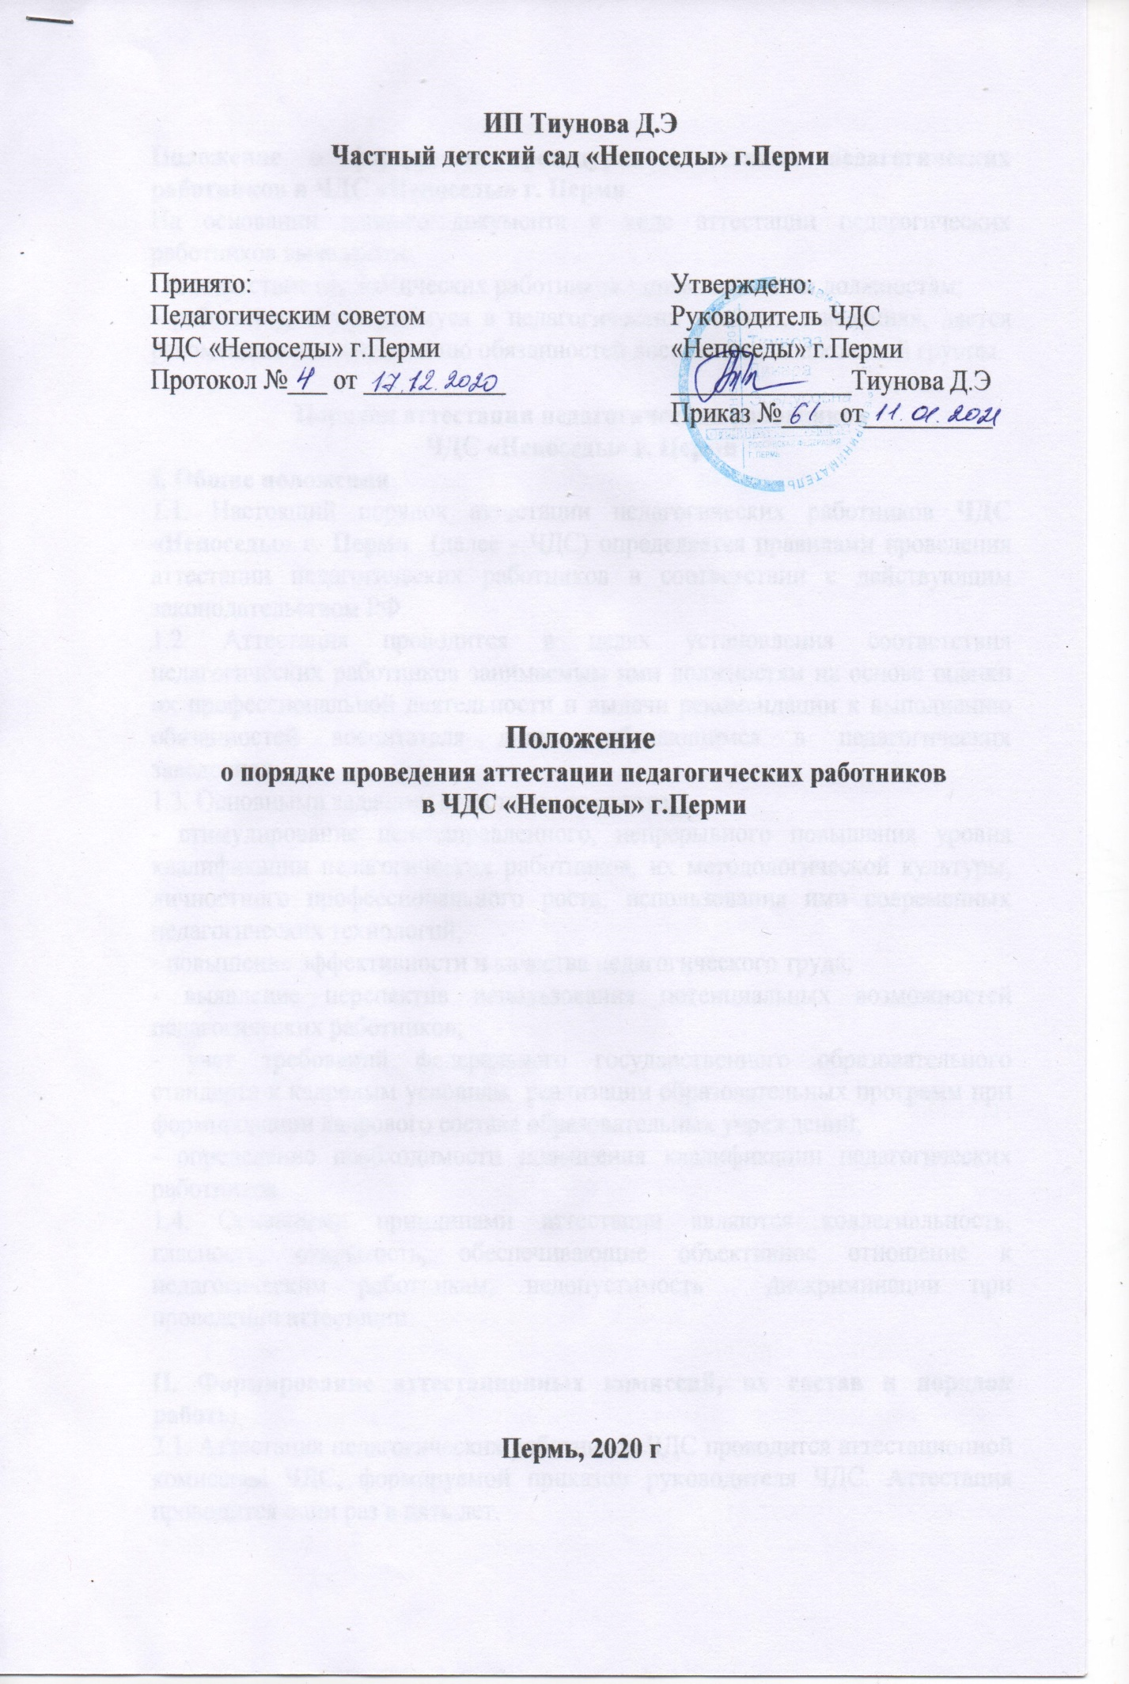
ИП Тиунова Д.Э
Частный детский сад «Непоседы» г.Перми

Принято: Утверждено:
Педагогическим советом Руководитель ЧДС
ЧДС «Непоседы» г.Перми «Непоседы» г.Перми
Протокол №___ от ___________ ______________Тиунова Д.Э Приказ №____ от__________

Положение
о порядке проведения аттестации педагогических работников
в ЧДС «Непоседы» г.Перми

Пермь, 2020 г

Положение о формах и процедурах аттестации педагогических работников в ЧДС «Непоседы» г. Перми
На основании данного документа в ходе аттестации педагогических работников выявляется:
- соответствие педагогических работников занимаемым ими должностям;
- работнику, обучающемуся в педагогических учебных заведениях, дается рекомендация к выполнению обязанностей воспитателя дошкольной группы.

Порядок аттестации педагогических работников
ЧДС «Непоседы» г. Перми
I. Общие положения
1.1. Настоящий порядок аттестации педагогических работников ЧДС «Непоседы» г. Перми (далее - ЧДС) определяется правилами проведения аттестации педагогических работников в соответствии с действующим законодательством РФ.
1.2. Аттестация проводится в целях установления соответствия педагогических работников занимаемым ими должностям на основе оценки их профессиональной деятельности и выдачи рекомендации к выполнению обязанностей воспитателя лицам, обучающимся в педагогических заведениях.
1.3. Основными задачами аттестации являются:
- стимулирование целенаправленного, непрерывного повышения уровня квалификации педагогических работников, их методологической культуры, личностного профессионального роста, использования ими современных педагогических технологий;
- повышение эффективности и качества педагогического труда;
- выявление перспектив использования потенциальных возможностей педагогических работников;
- учет требований федерального государственного образовательного стандарта к кадровым условиям реализации образовательных программ при формировании кадрового состава образовательных учреждений;
- определение необходимости повышения квалификации педагогических работников.
1.4. Основными принципами аттестации являются коллегиальность, гласность, открытость, обеспечивающие объективное отношение к педагогическим работникам, недопустимость дискриминации при проведении аттестации.

II. Формирование аттестационных комиссий, их состав и порядок работы
2.1. Аттестация педагогических работников ЧДС проводится аттестационной комиссией ЧДС, формируемой приказом руководителя ЧДС. Аттестация проводится один раз в пять лет.
2.2. Аттестационная комиссия в составе председателя комиссии, секретаря и членов комиссии формируется из числа работников образовательных учреждений.
2.2.1 Председатель Аттестационной комиссии:
руководит деятельностью Аттестационной комиссии;
проводит заседания Аттестационной комиссии;
организует работу членов Аттестационной комиссии по рассмотрению предложений, заявлений и жалоб аттестуемых работников, связанных с вопросами их аттестации;
подписывает протоколы заседаний Аттестационной комиссии;
контролирует хранение и учет документов по аттестации;
осуществляет иные полномочия.
2.2.2. Секретарь Аттестационной комиссии:
сообщает членам Аттестационной комиссии о времени и дате ее заседания;
осуществляет прием и регистрацию документов, поступивших от педагогических работников;
ведет и подписывает протоколы заседаний Аттестационной комиссии;
контролирует соблюдение утвержденного графика аттестации;
оформляет выписки из протокола заседаний Аттестационной комиссии;
осуществляет иные полномочия.
2.2.3. Члены Аттестационной комиссии имеют право:
участвовать в работе Аттестационной комиссии в свое основное рабочее время без дополнительной оплаты;
анализировать документы аттестуемого (если таковые представлены в комиссию).
2.2.4. Члены Аттестационной комиссии обязаны:
обеспечивать объективность принятия решения в пределах компетенции;
относится к аттестуемым доброжелательно.
2.3. Персональный состав аттестационной комиссии утверждается Приказом руководителя ЧДС
2.4. Заседание аттестационной комиссии считается правомочным, если на нем присутствуют не менее двух третей ее членов.
2.5. Педагогический работник лично присутствует при его аттестации на заседании аттестационной комиссии. При неявке педагогического работника на заседание аттестационной комиссии без уважительной причины комиссия вправе провести аттестацию в его отсутствие.
2.6. Решение аттестационной комиссией принимается в отсутствие аттестуемого педагогического работника открытым голосованием большинством голосов присутствующих на заседании членов аттестационной комиссии. При равном количестве голосов членов аттестационной комиссии считается, что педагогический работник прошел аттестацию.
2.7. При прохождении аттестации педагогический работник, являющийся членом аттестационной комиссии, не участвует в голосовании по своей кандидатуре.
2.8. В случаях, когда не менее половины членов Аттестационной комиссии организации, присутствующих на заседании, проголосовали за решение о соответствии работника занимаемой должности, педагогический работник признается соответствующим занимаемой должности.
2.9. В случае признания педагогического работника по результатам аттестации несоответствующим занимаемой должности вследствие недостаточной квалификации трудовой договор с ним может быть расторгнут в соответствии с де действующим законодательством РФ.
2.10. Результаты аттестации педагогического работника, непосредственно присутствующего на заседании аттестационной комиссии, сообщаются ему после подведения итогов голосования.
2.11. Графики работы аттестационных комиссий утверждаются ежегодно приказом руководителя ЧДС
2.12. Решение аттестационной комиссии оформляется протоколом, который вступает в силу со дня подписания председателем, секретарем аттестационной комиссии.
2.13. Решение аттестационной комиссии о результатах аттестации педагогических работников утверждается приказом заведующего ЧДОУ.
2.14. Выписка из протокола заседания аттестационной комиссии направляются руководителем ЧДС в срок не позднее 30 календарных дней с даты принятия решения аттестационной комиссии для ознакомления с ней работника под роспись и принятия решений в соответствии с действующим законодательством Российской Федерации .
2.16. Выписка и рекомендации о возможности выполнения обязанностей воспитателя дошкольных групп хранятся в личном деле педагогического работника.

